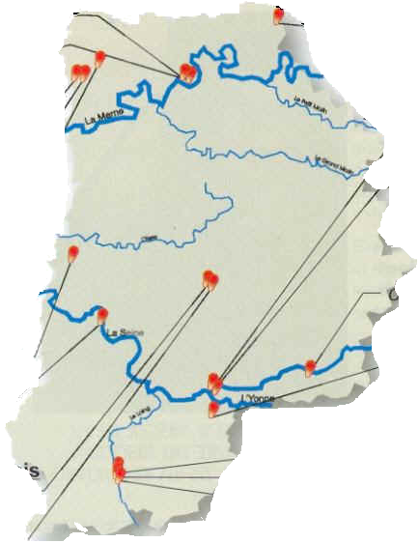
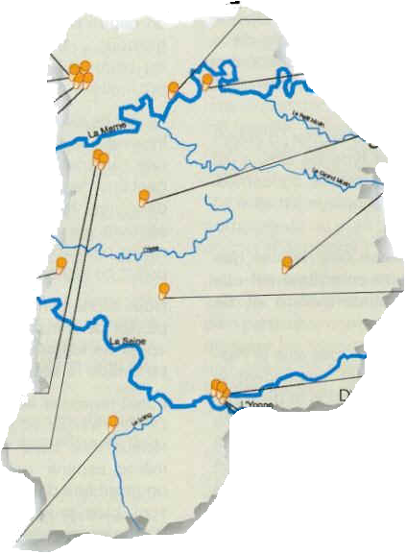
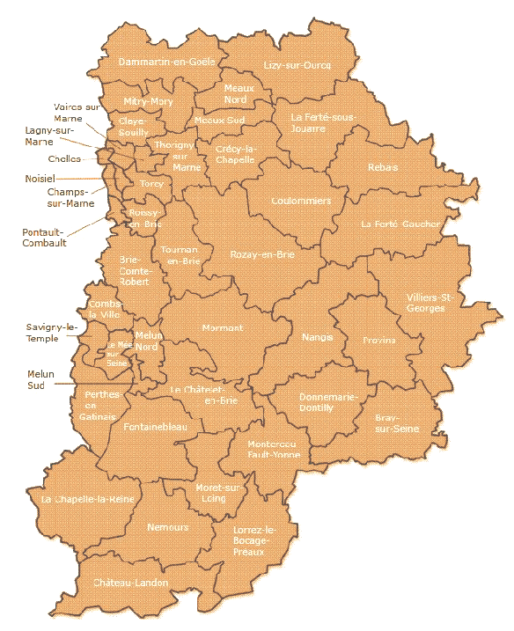
Pour connaître toutes les installations classées proches de chez vous :
Maintenez la touche CTRL enfoncée puis cliquez sur votre canton ou sur le symbole de votre choix !!!
SEVESO Seuil AS
SEVESO Seuil Bas
Incinérateur de Déchets dangereux
Incinérateur de Déchets ménagers
CET classe I (Déchets dangereux)
CET classe II (Déchets ménagers…)
CET classe III (Déchets inertes)

